**TZ – Brno: Výstava „Šťastný rok draka“**

Brno, 8. února 2024

***Dne 10. února začíná čínský Nový rok ve znamení draka, který je spojován s elementem ohně. Je tedy uctíván pro svou sílu, ale také moudrost a úspěchy. Drak je mimo jiné považován za symbol hojnosti. Proč si jí tedy nedopřát ještě více, a to na brněnské prodejně Zlaťáky.cz, kde byla právě dnes 8.2. zahájena výstava s názvem „Šťastný rok draka“. Kromě zlatých a stříbrných investičních slitků si budete moci detailně prohlédnout také vzácnou perleťovou minci „The Year of the Dragon (Rok draka)“. Výstava potrvá do 20.2.***

*„Čínský nový rok, který se slaví napříč celým světem, avšak nejvíce na asijském kontinentu, se rovněž nese ve znamení zlata, což se projevuje na rostoucí poptávce právě po tomto kovu,“* říká analytik společnosti Zlaťáky.cz Jakub Petruška.

***Sběratelská mince „Year of the Dragon – Rok draka“***

Rok draka je považován za nejpozitivnější rok čínského horoskopu a jsou si toho vědomi také světové rafinérie a mincovny, jež představily produkty s designem oslavujícím nadcházející rok. „*Jednou z nejhodnotnějších mincí s touto tematikou, kterou mají Zlaťáky.cz ve svém portfoliu, je* [*pětiuncová zlatá mince*](https://zlataky.cz/zlata-mince-5-oz-year-of-the-dragon-rok-draka-2024-perlet-proof) *s propracovaným vyobrazením draka v limitovaném nákladu 25 ks pro celý svět,“* říká ředitel společnosti Zlaťáky.cz Martin Štich.

Ve světě numismatiky jsou mince z volné série Mother of Pearl velmi oblíbené. Tato je například vyrobena z nejčistšího 99,9% zlata a zdobená perleťovým jádrem v odstínu antracitové šedi s motivem mytologického draka s ohnivou perlou. Pozadí na vnějším zlatém okruží evokuje bájnou nebeskou říši zachycenou ve stylu tradičního čínského umění.

Zajímavostí je, že perleť zdobící tuto lunární sérii je získávána z lastur největších mořských perel na světě zvaných Pinctada maxima, které dorůstají až 30 cm v průměru. Ústřice jsou chovány na perlových farmách v dokonale izolovaných oblastech oceánu u pobřeží Austrálie, Tahiti, Fidži, Indonésie a Filipín.

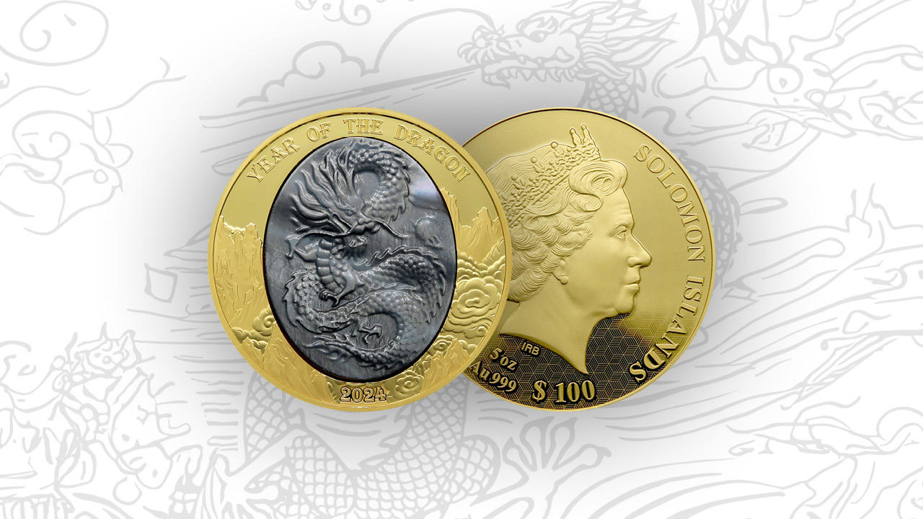

## ***Další produkty s tematikou čínského kalendáře***

## Společnost Zlaťáky.cz každoročně prodává stovky mincí a slitků s tematikou čínského zvěrokruhu. Rok vodního zajíce v prodejním portfoliu už nyní střídají produkty s drakem, na něž se specializuje například švýcarská rafinerie Argor Heraeus SA vydávající [investiční slitky](https://zlataky.cz/31-1g-argor-heraeus-limited-edition-rok-draka-2024-investicni-zlaty-slitek) z 24karátového zlata a [stříbrné investiční slitky draka z rafinérie PAMP](https://zlataky.cz/31-1g-pamp-investicni-stribrny-slitek-lunarni-serie-rok-draka-2024). V pořadí 5. ročník oslavuje již tradičně nový čínský lunární rok.

## **Australská Lunární série III.**

Jedny z nejoblíbenějších zlatých a stříbrných investičních mincí s tematikou čínského lunárního kalendáře však vydává australská mincovna Perth Mint. Po významném úspěchu první a druhé Lunární série se mincovna rozhodla vydat i třetí s názvem [Lunární série III.](https://zlataky.cz/zlata-investicni-mince-year-of-the-dragon-rok-draka-lunarni-1-2-oz-2024) zobrazující na rubové straně [motiv zvířete daného roku](https://zlataky.cz/sestava/perth-mint-lunarni-serie-iii).

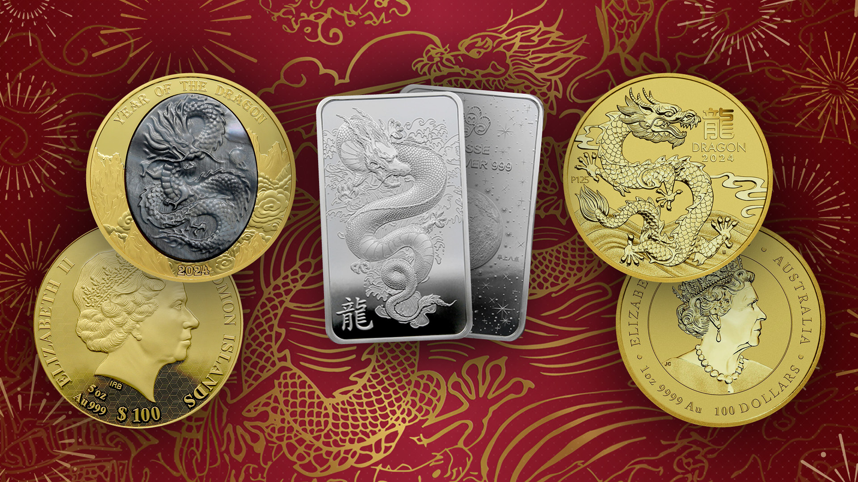

Říká se, že pozitivní energie draka, která skončí 28. ledna 2025, ovlivní každého jedince na Zemi. Stejně tak se bude toto znamení snažit urovnat veškeré nepříjemné a nedořešené záležitosti ve světě. „*Zlato představuje symbol štěstí, prosperity, bohatství a stává se tak součástí oslav. Darují se šperky, zlaté mince či slitky. Můžeme říct, že právě období čínského Nového roku má vliv na vývoj ceny zlata a je tedy určitým trendovým faktorem,“* uzavírá Jakub Petruška.

**Společnost Zlaťáky.cz** vznikla v roce 2006 a specializuje se na nákup a prodej investičního zlata, stříbra a numismatiky. Se vstupem nového majitele se rozrostla prodejní síť i sortiment zboží a poskytovaných služeb. Dynamický růst miliardové firmy podpořila modernizace e-shopu, vytvoření konsolidačního skladu, navýšení skladových zásob zlata i stříbra a otevření nových kamenných poboček. V současné době má společnost devět prodejen v Česku a na Slovensku.

**Kontakt pro média:**

Dominika Bártová

PR Manager Zlaťáky.cz

Tel.: 607 846 988

E-mail: [dominika.bartova@zlataky.cz](mailto:dominika.bartova@zlataky.cz)